Association loi de 1901 « Les jardins des bordes »
Tél : 06 74 15 66 07 Site : http://jardins-des-bordes.net

COMPOSTAGE DE SURFACE

Quelques exemples de déchets ménagers ou de cuisine qui peuvent être utilisés pour le compostage de surface:
- feuilles de chou chinois, épluchures de fruits, coquille d'œuf
- feuilles d'endives, peau de pommes de terre cuites, épluchures de blettes
- peaux d'oignons
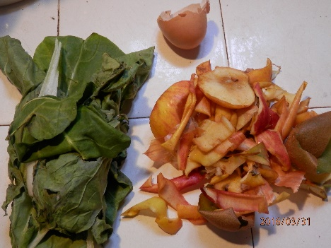

Les déchets de cuisine sont réduits en petits morceaux, la coquille d'œuf est broyée.
Ceci pour faciliter l'action des micro-organismes qui vont décomposer ces déchets (il leur sera plus facile d'attaquer les déchets s'ils sont coupés en petits morceaux et leur transformation sera ainsi plus rapide).
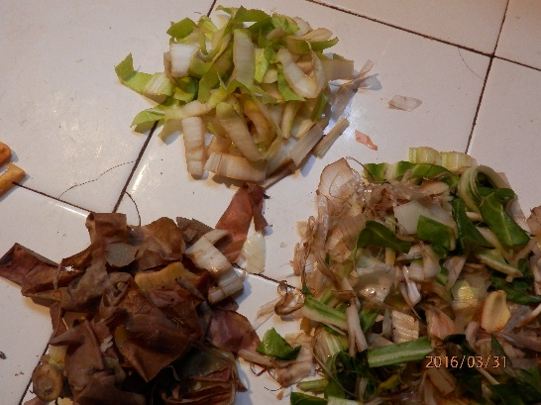

-1-

Les différents déchets de cuisine découpés sont ensuite rassemblés et mélangés.
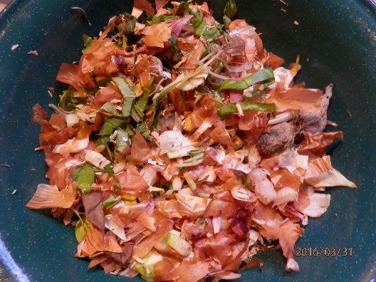

Comme pour le compost en tas, on ajoute de la matière sèche. Ici j'utilise des paillettes de chanvre et des feuilles ramassées à l'automne et qui ont commencé à se décomposer.
Les proportions sont les mêmes que pour le compost en tas: 1/3 de matière verte fraiche (matière azotée) et 2/3 de matière sèche (matière carbonée).
Cela permet un bon équilibre entre l'humide (qui risquerait de pourrir) et le sec (plus long à décomposer), l'azote et le carbone.
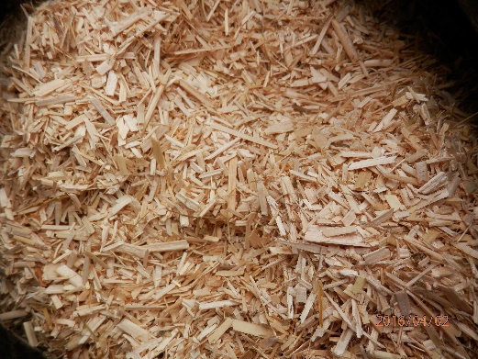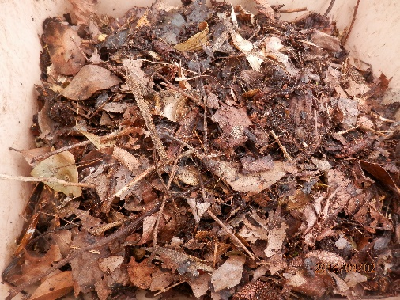
PAILLETTES DE CHANVRE

-2-
On mélange bien le tout: les déchets de cuisine avec les matières sèches.
On peut aussi ajouter des petits morceaux de papier ou de carton (les vers de terre en raffolent).
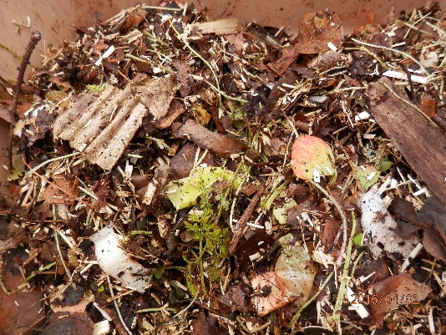

On épand autour des plantes (attention: pas trop près du collet pour éviter de faire pourrir la plante en cas de forte humidité).
Ici, ce sont de jeunes plants de Chénopode Bon Henri (plante vivace qui existe aussi à l'état sauvage et dont les feuilles se consomment comme des épinards).
La couche sera fine au printemps (le sol a besoin de se réchauffer), puis plus épaisse au fur et à mesure que la saison se réchauffera (pour protéger le sol du dessèchement).
Si l'on trouve que l'aspect manque d'esthétique (moi je ne trouve pas, mais bon, tout dépend des conceptions de chacun...), on peut recouvrir légèrement d'une petite poignée supplémentaire de feuilles sèches.
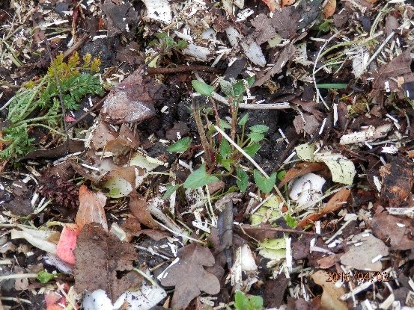

-3-
Après quelques semaines, l'aspect du compost de surface a changé (ici, aux pieds de jeunes chicorées). Les matériaux verts ont été décomposés en priorité; les matériaux secs seront un peu plus longs à disparaître. D'ici là, ils fourniront un bon paillage.
J'ai constaté qu'au fil du temps, le compost de surface disparaît de plus en plus rapidement, absorbé par la petite faune (vers de terre et autres) et décomposé par les micro-organismes. Signe que toute cette vie du sol se développe de plus en plus et se nourrit de plus en plus :-)
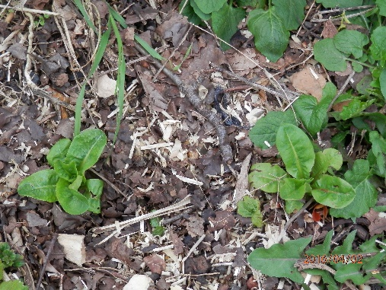

Les légumes qui reçoivent régulièrement ce compostage de surface adorent!
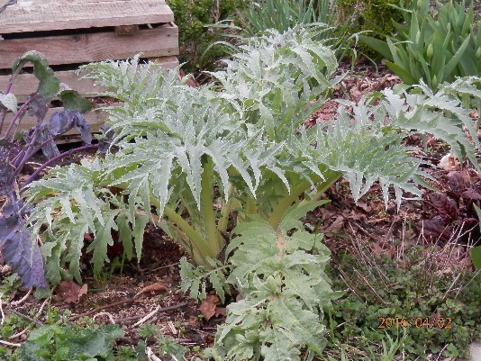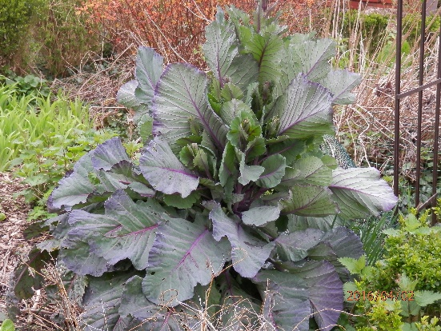

Dossier réalisé par Mireille BOUISSOU – FRISO
Mise en page Michèle PERON
Avril 2016 -4-

